**ГАУК СО «Свердловский областной краеведческий музей им. О.Е. Клера»**



**Музейно-выставочный центр «Дом Поклевских-Козелл»**

Выставки по Пушкинской карте:

1. «Особняк дворян Поклевских»

Интерьеры музыкальной гостиной, делового кабинета, домашней библиотеки и столовой конца XIX – начала XX веков: мебельные гарнитуры в стиле неоренессанс и модерн, фисгармония и рояль фирмы «Беккер», коллекция старинных часов, курительных трубок, фарфора, визитные костюмы и повседневные предметы.

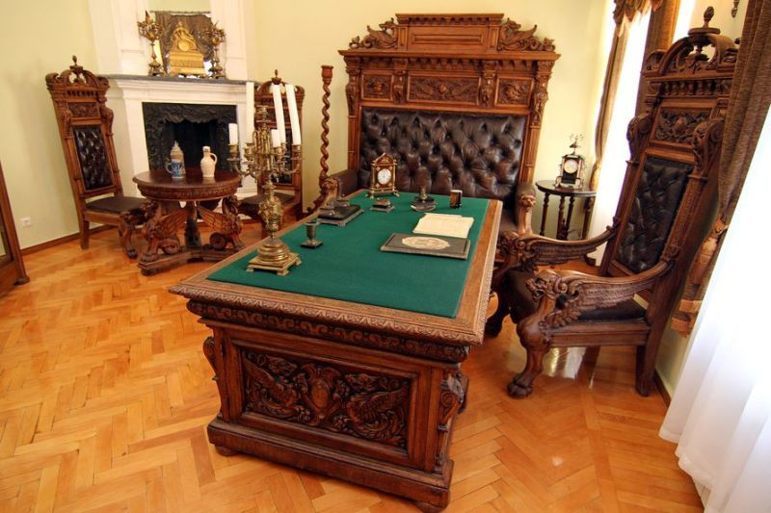

1. Выставка «Королевские игры» (до 13 февраля 2022)

Западноевропейское оружие и доспехи периода позднего Ренессанса из собрания Государственного исторического музея

Впервые в Екатеринбурге – уникальный выставочный проект, посвященный оружейному искусству XVI века!

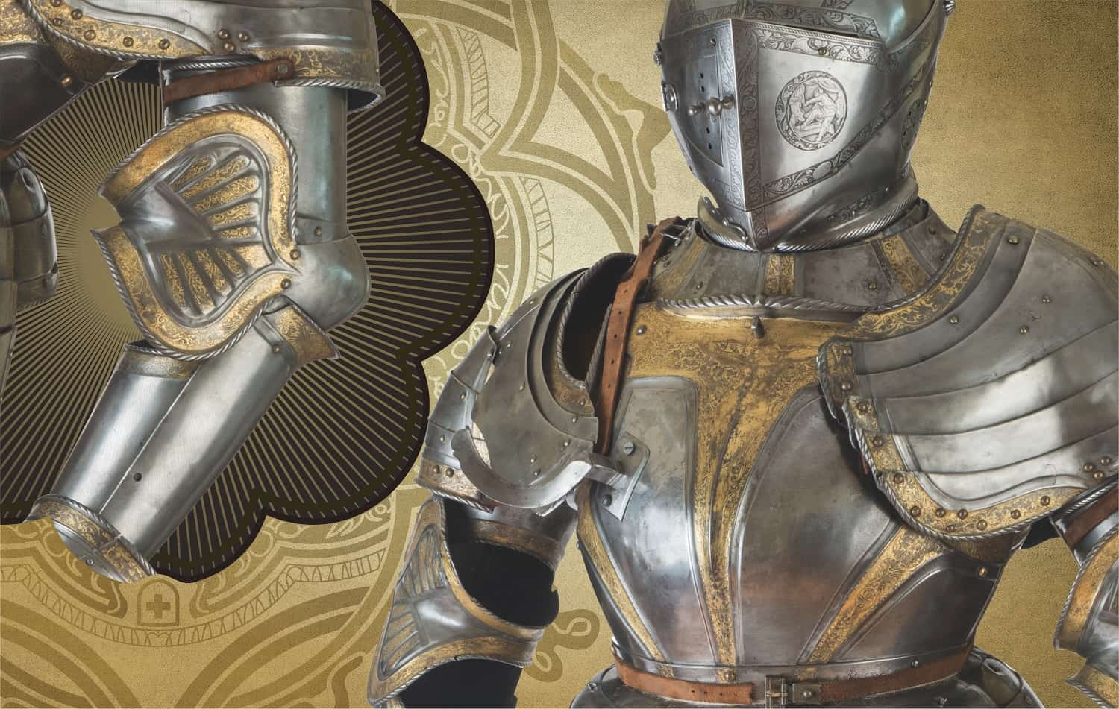

***Телефон для справок: 376-47-62***